W10. File System (Linux)

Tujuan :
- Mampu Menambahkan disk baru ke sistem (secara virtual).
- Mampu Membuat partisi baru di disk.
- Mampu Memformat partisi dengan filesystem
- Mampu Melakukan proses mounting secara manual dan permanen.
- Mampu Mengecek dan memperbaiki integritas disk menggunakan fsck.
Bagian 1: Menambahkan Disk Virtual (di VirtualBox)
- Shutdown Ubuntu (jika sedang berjalan).
- Buka VirtualBox > Settings > Storage.
- Klik Controller: SATA > Klik ikon Add Hard Disk (+).
- Pilih Create new disk → Ukuran 2 GB → Format VDI → Dynamically Allocated.
- Simpan dan jalankan kembali VM Ubuntu.

Bagian 2: Identifikasi Disk Baru
- Buka terminal, jalankan : lsblk
Contoh Output:

NAME MAJ:MIN RM SIZE RO TYPE MOUNTPOINT
sda 8:0 0 20G 0 disk
├─sda1 8:1 0 19G 0 part /
├─sda2 8:2 0 1G 0 part [SWAP]
sdb 8:16 0 2G 0 disk ← ini disk baru

- Jika belum terlihat, jalankan : sudo fdisk -l
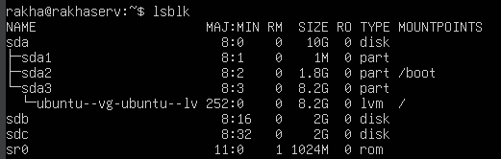

Bagian 3: Membuat Partisi Baru
- Gunakan fdisk: sudo fdisk /dev/sdb
- Gunakan langkah berikut di dalam prompt: fdisk
n → new partition
p → primary
1 → nomor partisi pertama
<enter> → start sector default
<enter> → end sector default
w → write and exit
- Setelah selesai: lsblk
Harusnya muncul /dev/sdb1.
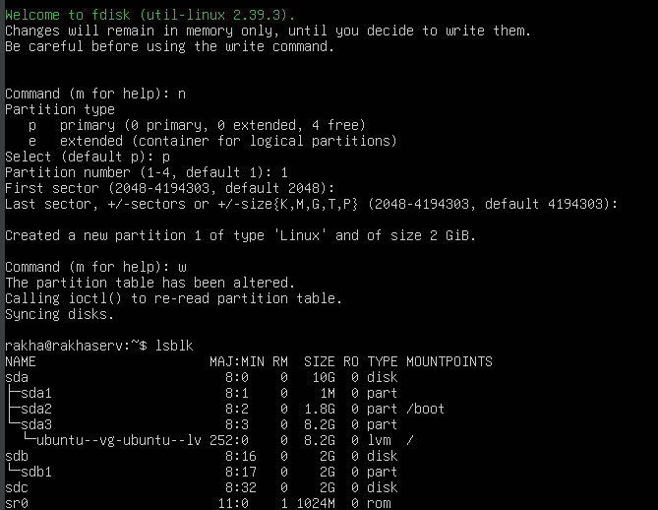
Bagian 4: Format Partisi
- Format partisi dengan sistem file ext4:
sudo mkfs.ext4 /dev/sdb1
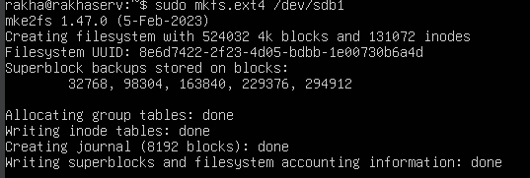

Bagian 5: Mount Partisi
- Baca link berikut :
https://askubuntu.com/questions/154180/how-to-mount-a-new-drive-on-startup
- Buat folder mount point:
sudo mkdir /mnt/disk1
- Mount disk:
sudo mount /dev/sdb1 /mnt/disk1
- Cek hasil:
df -h | grep sdb1
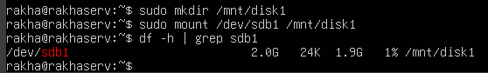

Bagian 6: Mount Otomatis via fstab
- Dapatkan UUID disk:
sudo blkid /dev/sdb1
- Contoh output:
/dev/sdb1: UUID="3a1f04cb-0d1d-4d75-8793-245a6f38a3b1" TYPE="ext4"
- Edit file fstab:
sudo nano /etc/fstab
- Tambahkan baris berikut di akhir (sesuaikan dengan UUID yang didapat pada Langkah 1):
UUID=3a1f04cb-0d1d-4d75-8793-245a6f38a3b1 /mnt/disk1 ext4 defaults 0 2
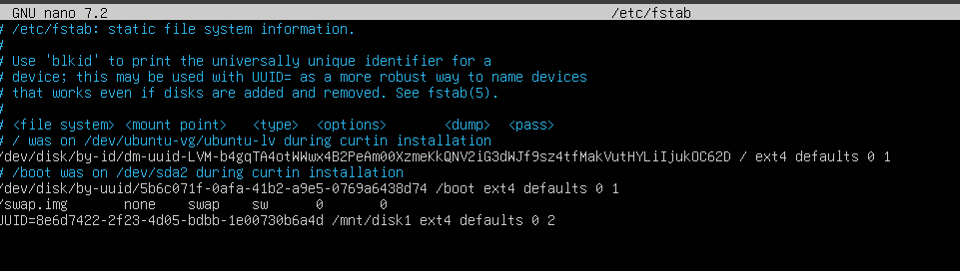

- Uji konfigurasi tanpa reboot:
sudo umount /mnt/disk1
sudo mount -a
- Jalankan perintah berikut :
df -h | grep disk1
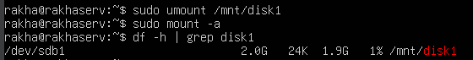

Bagian 7: Mengecek Integritas Disk (fsck)
Hanya untuk unmounted disk!
- Unmount terlebih dahulu:
sudo umount /mnt/disk1
- Jalankan fsck:
sudo fsck /dev/sdb1
- Jika tidak ada error (output akan terlihat seperti berikut):
/dev/sdb1: clean, 12/65536 files, 8062/262144 blocks
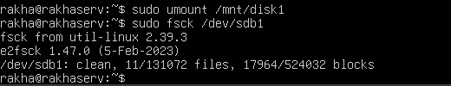

Tugas Praktikum
- Tambahkan virtual disk baru 2 GB.
- Buat satu partisi primary (p1), format dengan ext3.
- Buat satu partisi primary tambahan (p2), format dnega ext4.
- Mount partisi p1 ke /mnt/data_disk1.
- Mount partisi p2 ke /mnt/data_disk2.
- Tambahkan konfigurasi /etc/fstab agar otomatis mount saat boot.
- Jalankan fsck untuk mengecek integritas partisi (dengan disk di-unmount dahulu).
- Buat screenshot/rekaman langkah-langkah
